POWIATOWE CENTRUM OŚWIĘCIM dn. 17 March 2023r
ZARZĄDZANIA KRYZYSOWEGO
W OŚWIĘCIMIU
ZK.5520.1.20.2023

Wg .rozdzielnika

Ostrzeżenie 1 stopnia o zanieczyszczeniu powietrza dla powiatu nowotarskiego, powiatu oświęcimskiego, powiatu suskiego

Obowiązuje w dniu 17.03.2023 od godz. 06.00 do 24.00
Ostrzeżenie o ryzyku przekroczenia poziomu dopuszczalnego pyłu PM10 ze względu na zwiększoną emisję zanieczyszczeń oraz niekorzystne warunki meteorologiczne.

Obowiązujące ograniczenia
Obowiązuje zakaz eksploatacji kominków i ogrzewaczy pomieszczeń na węgiel lub drewno (kozy, piece kaflowe), jeżeli nie stanowią jedynego źródła ciepła.
* Na obszarze Krakowa zakaz używania wszystkich kominków i ogrzewaczy na węgiel i drewno obowiązuje przez cały rok.

Zalecenia zdrowotne
- Rozważ ograniczenie intensywnego wysiłku fizycznego na zewnątrz, jeśli odczuwasz pieczenie w oczach, kaszel lub ból gardła.
- Ogranicz wietrzenie pomieszczeń.
- Unikaj działań zwiększających zanieczyszczenie powietrza, np. korzystania z samochodu, używania dmuchaw do liści, rozpalania ognisk.
- Śledź na bieżąco informacje o zanieczyszczeniu powietrza.

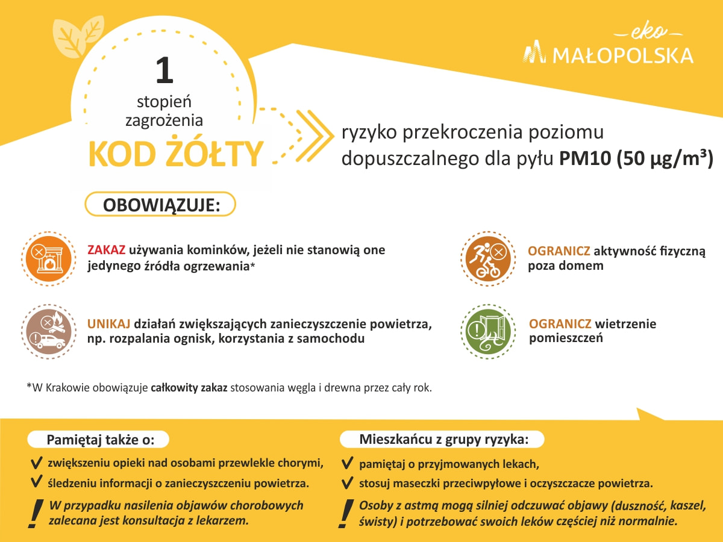

W związku z powyższym proszę podjąć stosowne działania zapobiegawcze i ostrzegawcze związane
z ostrzeżeniem ludności oraz przygotować odpowiednie służby.
O wszelkich zdarzeniach mających istotne znaczenie dla bezpieczeństwa ludzi i podjętych działaniach oraz ewentualnych szkodach, proszę informować Powiatowe Centrum Zarządzania Kryzysowego w Oświęcimiu nr. tel. 33/ 844 89 80, lub Stanowisko Kierowania Państwowej Straży Pożarnej w Oświęcimiu tel. 112, 998 lub Komendę Powiatową Policji w Oświęcimiu tel. 47 832 62 80 lub Straż Miejską 33/8429212; 986.

